Nama : Siti Sa’adah
NIM 2403001
Kelas : D3 TI 2A
Mata Kuliah : Internet of Things

TUGAS PRAKTIKUM

30 Oktober 2025

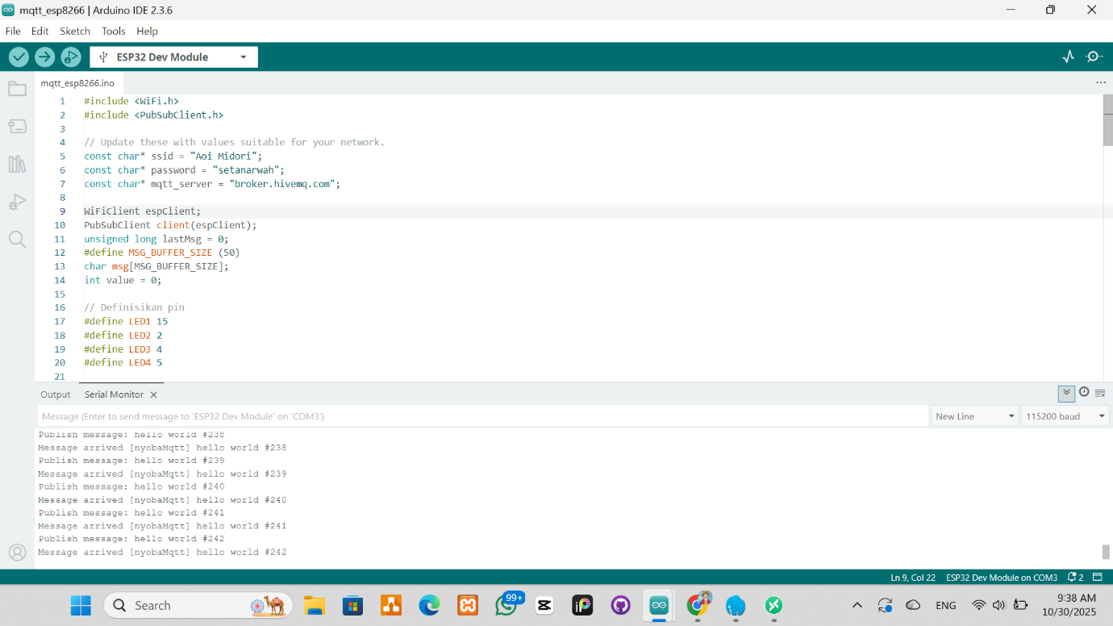

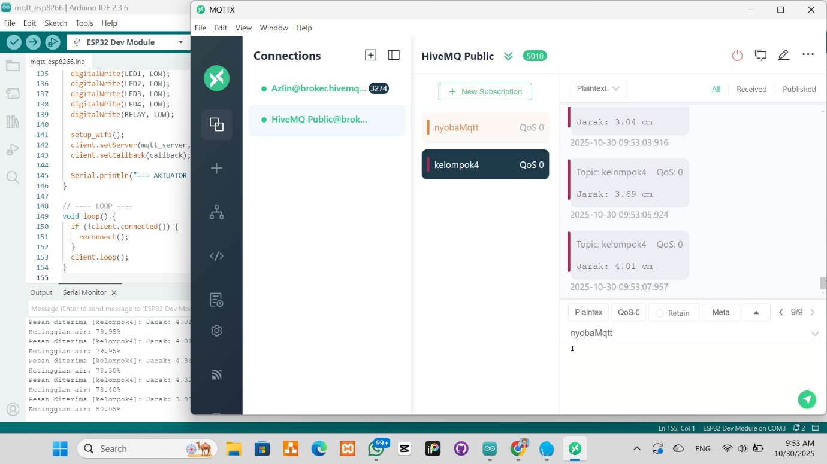

Pada praktikum ini aktuator berhasil menerima data dari sensor, sehingga LED dapat menyala sesuai dengan jarak yang diterima dari sensor

TUGAS PRAKTIKUM

06 November 2025

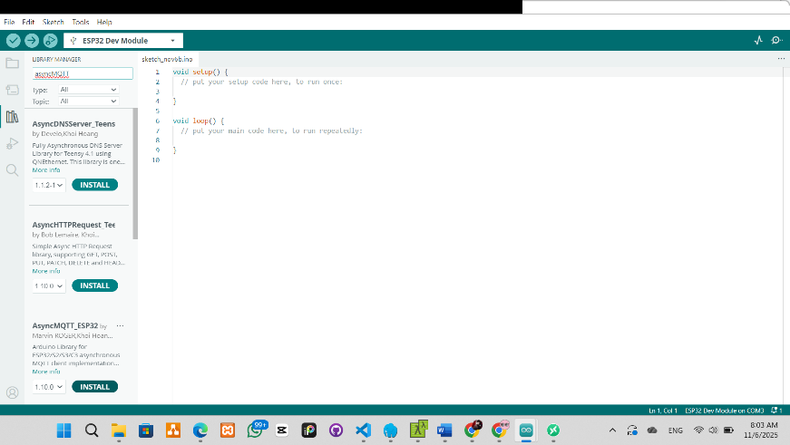

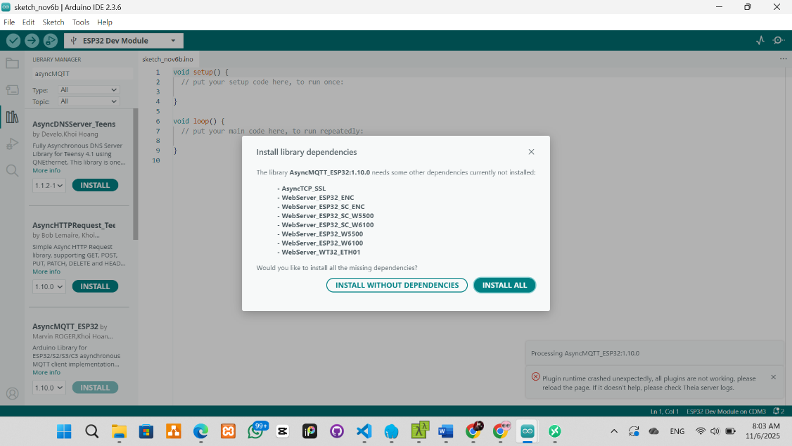

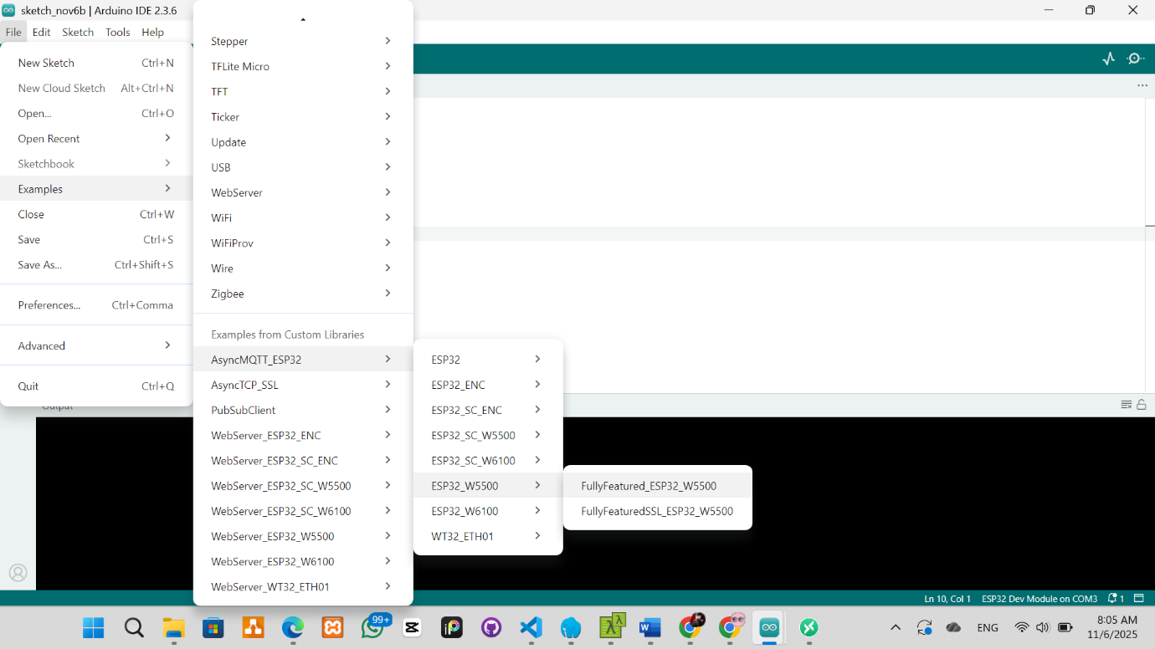

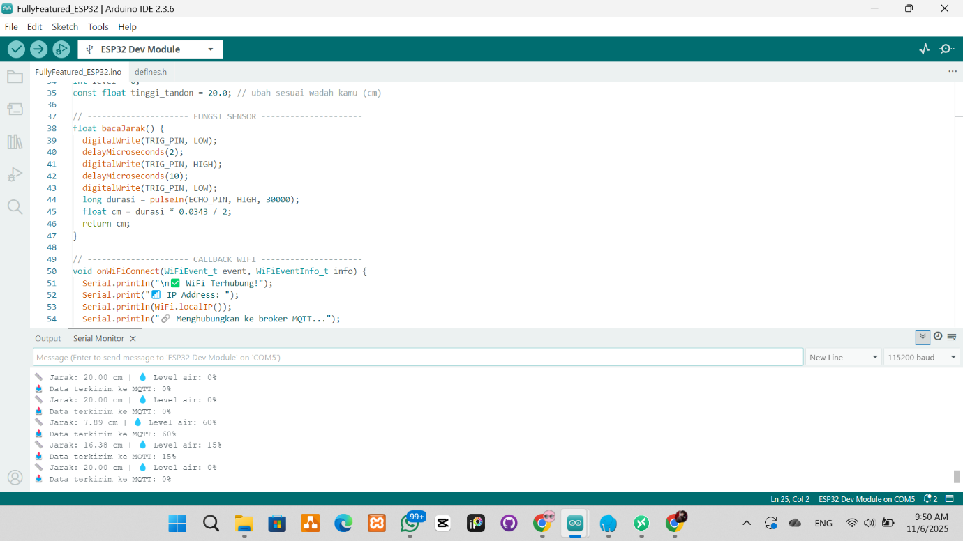

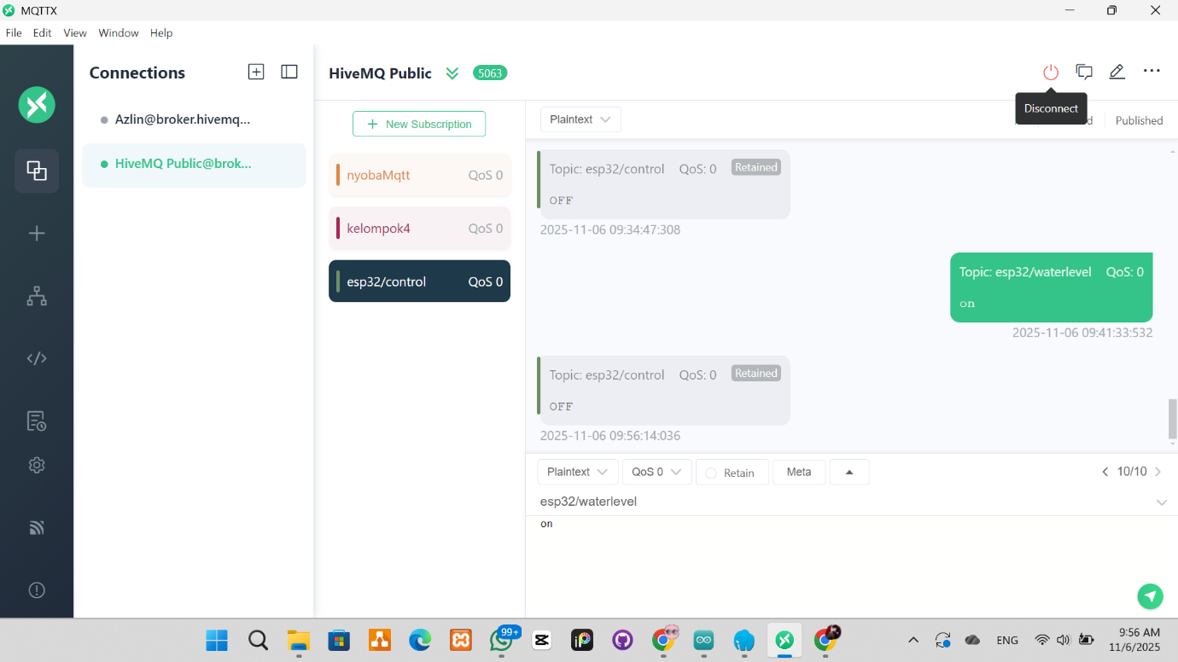

Pada dasarnya praktikum ini tidak jauh berbeda dari praktikum sebelumnya, namun ada perubahan pada board nya. Sehingga ada nya perubahan yang di sesuaikan dengan board nya. Hasil nya ketika sensor mengirimkan data jarak air nya, maka LED akan menyala atau meti sesuai dengan data yang di terima.

